HS4100软件

使用手册

目录
文 件 修 订 记 录 2
1. 总体功能描述 1
2. 运行环境 2
3. 软件编译环境 3
4. 编译成功画面 4
5. 软件使用说明 5

文 件 修 订 记 录
版本号 | 生成日期 | 作者 | 修订内容
V1.0 | 2024-03-18 | 张铿炜 | 初始版本

总体功能描述
一、可以实现0℃到310℃的调温
二、定时 1sec--12h
三、模式记忆：P01 P02-- P09
四、速度0-1500rpm

运行环境
硬件要求
类 别 | 基本要求
服务器端 | CPU 64k以内 128flash

软件编译环境
本软件使用ARM_KEIL5，需要使用相同软件进行开发编译。

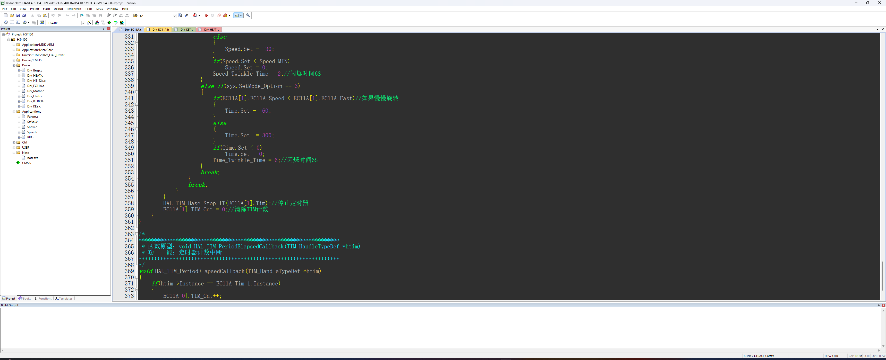

编译成功画面

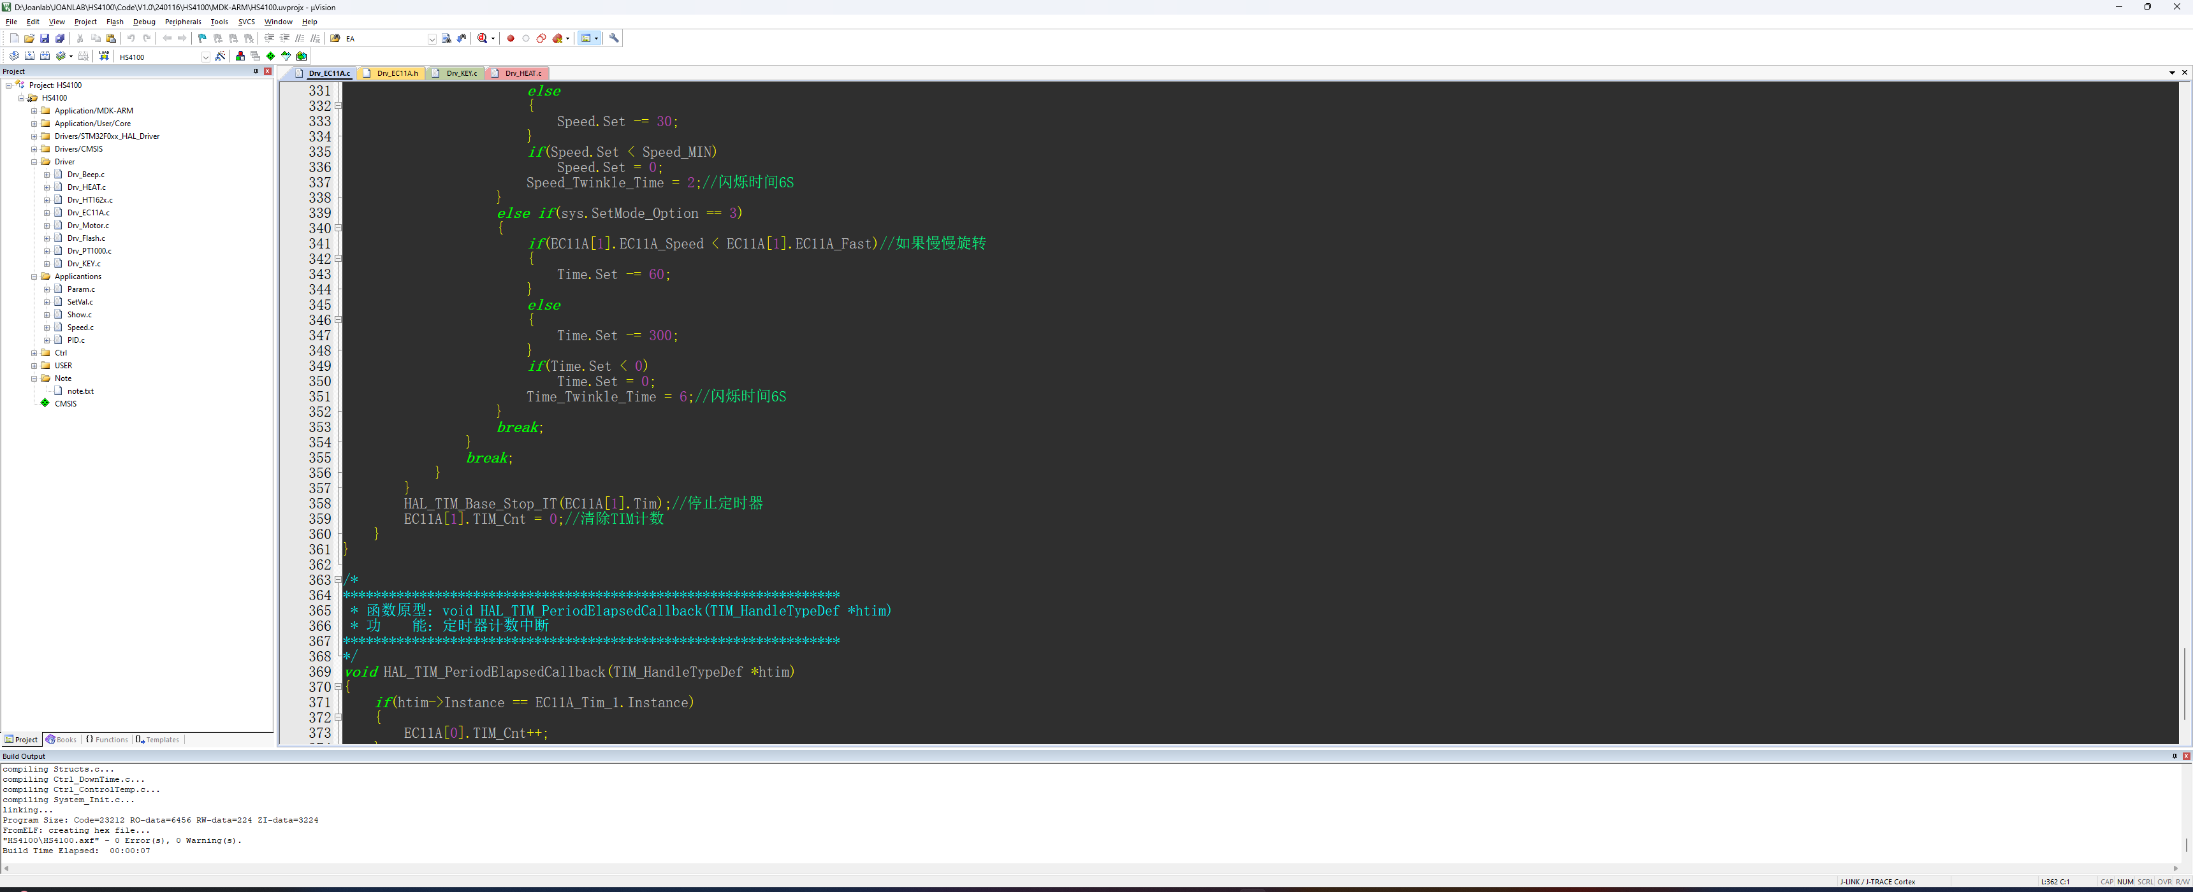

软件使用说明
1.打开开关，“滴”一声后，屏幕点亮，机子正常开机。
2.旋转左旋钮可以调整温度参数，旋转右旋钮可以调整转速参数。闪烁2S后完成参数设定。按下定时按钮，旋转左/右旋钮都可以调整时间参数。闪烁6S或者按下定时按钮退出设置定时。
3.当闪烁结束，设定的数据将会被记忆。或者在闪烁时，按下左/右旋钮启动，也会触发记忆。
4.按下锁定按钮后，除了启动和锁定按键还有效，其余的按键都失效。只有再次按下锁定按键，才能进行正常操作。
5.在未启动的情况下。按下正反转按键，会有设定当前旋转方向的图标动画显示，可以区分当前设定的是正时针还是逆时针。在启动的情况下，按下正反转按键后，电机转速会缓缓下降，直到停止后过一会“滴”的一声后改变方向启动。
6.按左/右旋钮开始运行。在未锁定的情况下，按键和旋钮都可以操作。

